Dzień Dobry Tygryski
Przygotowałam dziś dla Was bardzo smaczne zajęcia! Zapraszam do zabawy wraz z Rodzicami.
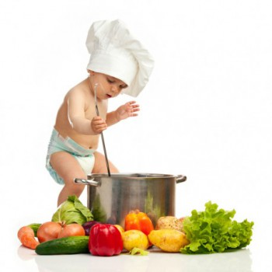
Zadanie 1. Zabawa badacza „Co tak smakuje?” – próby smakowe – dzieci częstują rodziców kawałkami owoców lub warzyw, rodzice częstują dzieci łyżeczką jogurtu o danym smaku – zadaniem jest odgadnąć smaki – rozwijanie wrażeń odbieranych zmysłem smaku.
Zabawa badawcza „Co tak pachnie?” - rozwijanie zmysłu zapachu - dzieci obserwują miny rodziców podczas gdy rozpoznają zapachy (ocet, cebula, kawa, oregano itp.)
Zadanie 2. „Smaki lata” – co lubimy jeść latem? – prawidłowe nazywanie smaków.

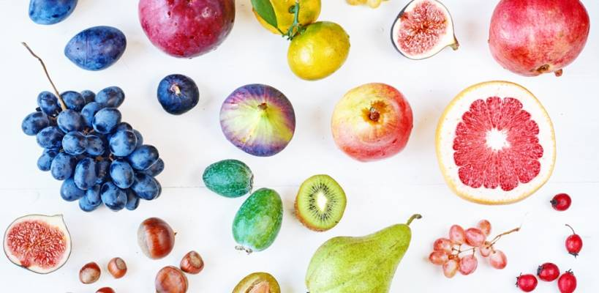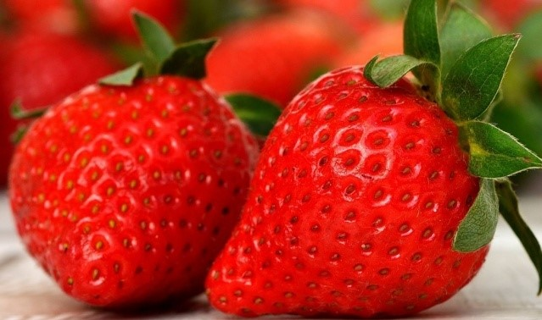
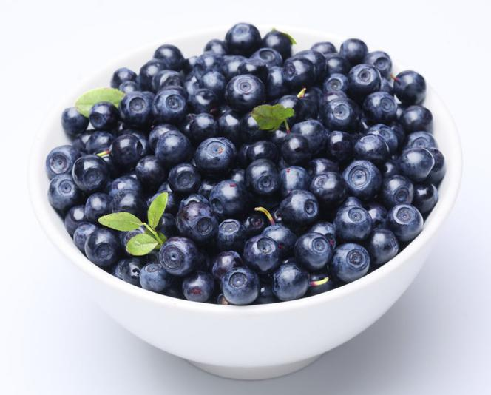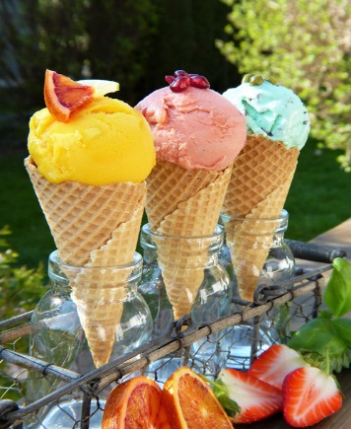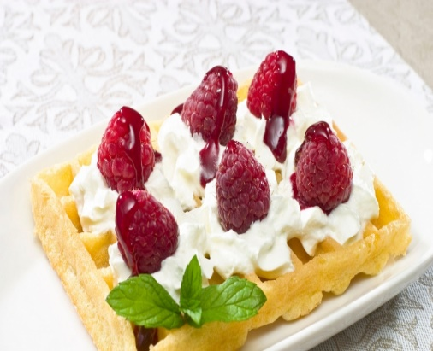

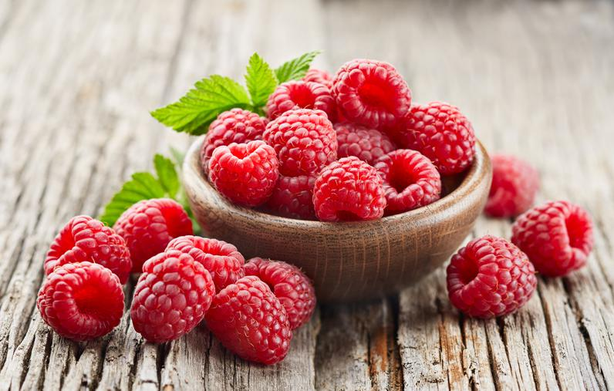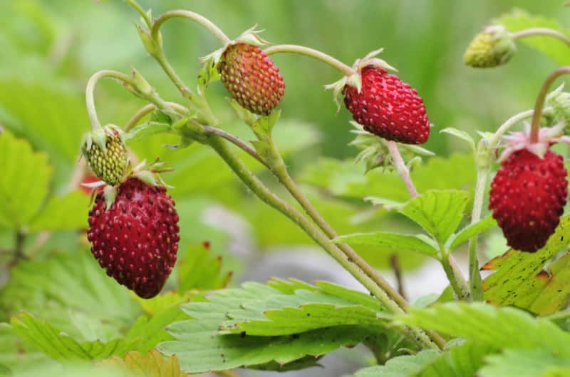

Zadanie 3. „Za co lubimy lato?”- Lato to moja ulubiona pora roku. Uwielbiam lato a Ty ? ☺
Zastanawiałeś się kiedyś za co lubimy lato? Posłuchaj wiersza pt. „Za co lubimy lato”, który napisała pani E. Bełczewska. Słuchaj uważnie i wskaż ilustracje, na których przedstawiono rzeczy, za które lubimy lato.
"Za co lubimy lato?" E. Bełczewska
Za co lubimy lato?
Za słońce, co jasno świeci,
Za bawiące się na podwórku dzieci,
Za leśne poziomki, maliny, jagody,
Za spacery z rodzicami do parku, na lody,
Za wakacje, wyjazdy nad morze, jeziora i w góry,
Za babki z piasku i lot latawca hen wysoko w chmury.
A za co jeszcze lubimy lato?
Za łąkę pełną kwiatów, biedronek i bąków,
Za żabki kumkające koncerty wieczorne,
Za kolorową tęczę co cudnie się mieni,
Za parki ze śpiewem ptaków w soczystej zieleni.
I lato za to lubimy…Że daleko jeszcze do zimy
. 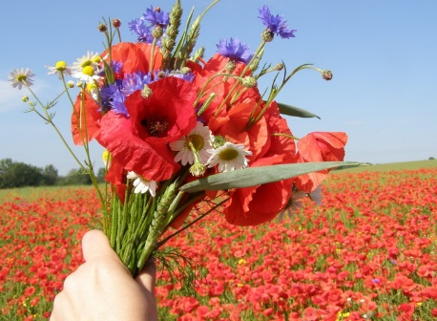
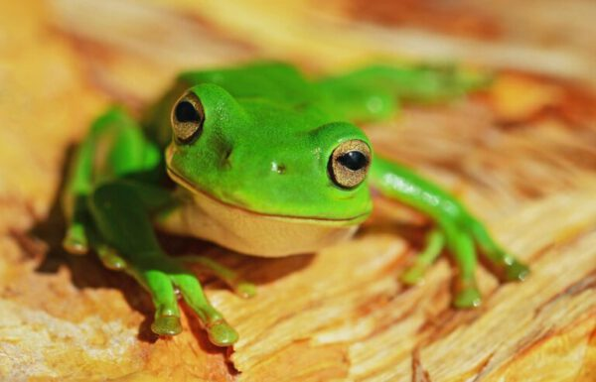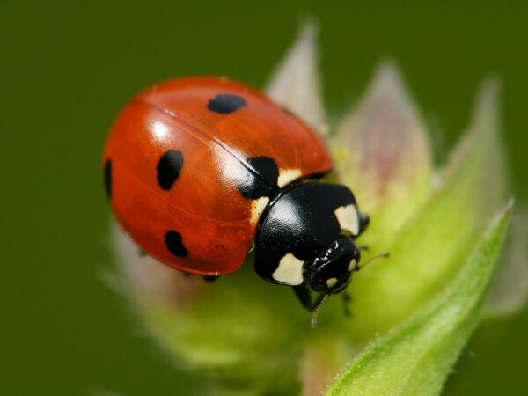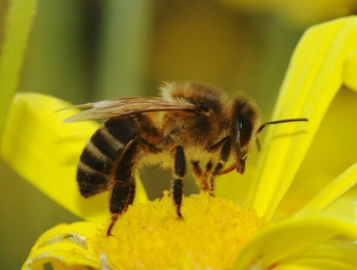
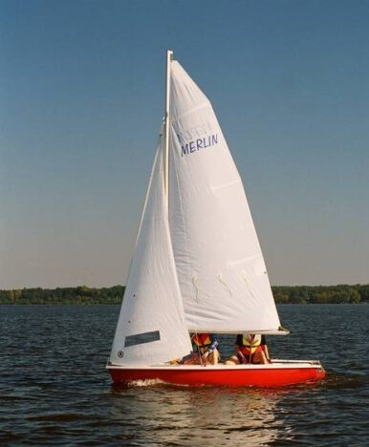

Zadanie 4. Wykonaj kartę pracy, Nowe przygody Olka i Ady s. 64- 65.

Zadanie 5. Praca plastyczna dla dzieci chętnych „Aromatyczne mandale”.
Podczas tworzenia mandali dobierzcie sobie materiał sypki ( kasza, ryż , płatki, fasola, groch, przyprawy) którym wypełnicie wybrany przez siebie wzór mandali. W efekcie powstaną piękne, kolorowe mandale. Zobaczcie…
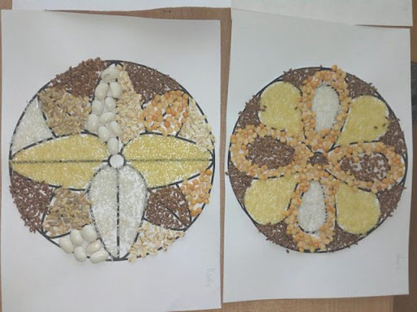

PA I DO JUTRA!!!

